高一年级第二次月考
物理试题
第Ⅰ卷（选择题 共54分）
一、选择题（本题共14小题。1—8为单项选择题，每题3分；9—14为不定项选择题，每题5分，在每小题给出的四个选项中，有多项符合题目要求，全部选对的得5分，选对但不全的得3分，有选错或不答的得0分。）
1．关于相互作用，下列说法正确的是
A．自然界中不是任何物体都存在相互作用
B．常见的重力、弹力、摩擦力都属于万有引力
C．力是物体对物体的作用，总是成对出现的
D．物体的重力大小总是恒定的
2．一辆沿笔直的公路匀加速行驶的汽车，经过路旁两根相距50m的电线杆共用5s时间，它经过第二根电线杆时的速度为15m/s，则经过第一根电线杆时的速度为
A．2m/s B．10m/s C．2.5m/s D．5m/s
3．甲、乙两拳击运动员竞技，甲一拳击中乙肩部，观众可认为甲运动员（的拳头）是施力物体，乙运动员（的肩部）是受力物体，但是在甲一拳打空的情况下，下列说法中正确的是
A．这是一种只有施力物体，没有受力物体的特殊情况
B．此时的受力物体是空气
C．甲的拳头、胳膊与自身躯干构成相互作用的物体
D．以上说法都不正确
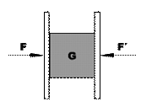
4．如图所示，用等大反向的力$F$和$F^{'}$压住两块木板，中间夹着一个重量为$G$的立方体金属块，它们一直处于静止状态。则
A．木板和金属块之间肯定有挤压
B．金属块受三个力作用
C．若同时增大$F$和$F^{'}$，木板和金属块之间的摩擦力会增大
D．若同时增大$F$和$F^{'}$，金属块所受合力会增大
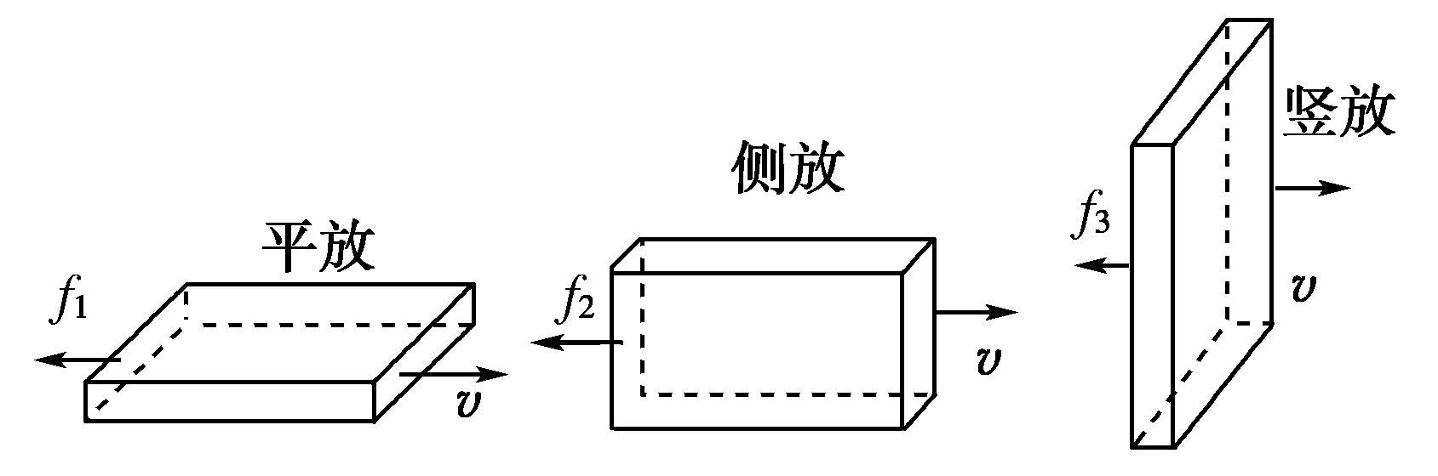
5．有一质量为$m$的砖，当它平放、侧放和竖放在同一个水平面时，运动着的砖块所受到的摩擦力大小关系为
A．$f_{1}>f_{2}>f_{3}$ B．$f_{1}=f_{2}=f_{3}$
C．$f_{1}<f_{2}<f_{3}$ D．无法比较

6．如图所示，位于水平面上的木块在斜向右上方的拉力$F$的作用下保持静止状态，则拉力$F$与静摩擦力$f$的合力方向是
f
F
A．向上偏右 B．向上偏左
C．竖直向上 D．水平向右
7．火车的速度为8$m/s$，关闭发动机后前进70m时速度减为6$m/s$，若再经过50s，火车又前进的距离为
A．50m B．90m C．120m D．160m
8．如图所示，光滑斜面AE被分成四个相等的部分，一物体由A点从静止释放，下列结论中不正确的是
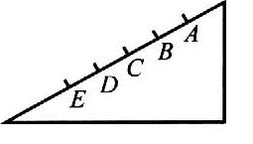
A．物体到达各点的速率$v_{B}:v_{C}:v_{D}:v_{E}=1:\sqrt{2}:\sqrt{3}:2$
B．物体到达各点所经历的时间$t_{E}=2t_{B}=\sqrt{2}t_{C}=\frac{2}{\sqrt{3}}t_{D}$
C．物体从A到E的平均速度$\bar{v}=v_{B}$
D．物体通过每一部分时，其速度增量$v_{B}−v_{A}=v_{C}−v_{B}=v_{D}−v_{C}=v_{E}−v_{D}$
9．如图示，四个木块在水平力$F_{1}$和$F_{2}$作用下静止于水平桌面上，且$F_{1}=3N$，$F_{2}=2N$，则
C
D
A
B
F₂
F₁
A．B对A的摩擦力大小为3N，方向与$F_{2}$相同
B．B对C的摩擦力大小为3N，方向与$F_{1}$相同
C．D对C的摩擦力大小为1N，方向与$F_{2}$相同
D．桌面对D的摩擦力大小为1N，方向与$F_{2}$相同
10．合力与分力下列说法中正确的是：
A．合力的大小一定大于每一个分力的大小
B．合力的大小至少大于其中一个分力的大小
C．合力的大小可能与两个分力的大小都相等
D．合力的大小可能比每一个分力都大也有可能比每一个分力都小
11．物体从静止开始做匀加速直线运动，已知第3s内与第2s内的位移之差是6m，则可知：
A．第1s内的位移为3m B．第2s末的速度为8$m/s$
C．物体运动的加速度为2$m/s^{2}$ D．物体在5s内的平均速度为15$m/s$
12．木块A、B分别重50N和60N，它们与水平地面之间的动摩擦因数均为0.25。夹在A、B之间的轻弹簧被压缩了2cm，弹簧的劲度系数为400$N/m$。系统置于水平地面上静止不动．现用$F=1N$的水平拉力作用在木块B上，如图所示，力$F$作用后
A．木块A所受摩擦力大小是12.5N
F
B
A
B．木块A所受摩擦力大小是8N
C．木块B所受摩擦力大小是9N
D．木块B所受摩擦力大小是7N
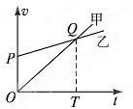
13．甲、乙两车在一平直道路上同向运动，其$v−t$图象如图所示，图中△OPQ和△OQT面积分别是$x_{1}$和$x_{2}$($x_{1}<x_{2}$)。初始时，甲车在乙车前方$x_{0}$处
A．若$x_{0}=x_{1}+x_{2}$，两车不会相遇
B．若$x_{0}<x_{1}$，两车相遇2次
C．若$x_{0}=x_{1}$，两车相遇1次
D．若$x_{0}=x_{2}$，两车相遇1次
14．半圆柱体P放在粗糙的水平地面上，其右端有一固定放置的竖直挡板MN．在半圆柱体P和MN之间放有一个光滑均匀的小圆柱体Q，整个装置处于平衡状态，如图所示是这个装置的截面图．现使MN保持竖直并且缓慢地向右平移，在Q滑落到地面之前，发现P始终保持静止．则在此过程中，下列说法中正确的是
N
M
Q
P
A．MN对Q的弹力逐渐减小
B．P对Q的弹力逐渐增大
C．地面对P的摩擦力逐渐增大
D．Q所受的合力逐渐增大
第Ⅱ卷（非选择题共56分）
二、实验题（每空3分，共24分。请把正确答案填写在答题纸相应的位置上）
15．做“验证力的平行四边形定则”的实验时，步骤如下：
（1）在水平放置的木板上固定一张白纸。
（2）把橡皮条的一端固定在木板的A点，另一端连接两根绳套。
（3）通过绳套用两个互成角度的弹簧测力计来拉橡皮条使橡皮条伸长到某一点O，并记录O点的位置。
（4）此时需记录下 、 和两个弹簧测力计的读数F₁、F₂。
（5）改用一个弹簧测力计把橡皮条拉长到 后，再记录下 和弹簧测力计的读数F′。
甲
乙
F
F’
F₁
F₂
F’
F
F₁
F₂
O
O
（6）用铅笔和刻度尺从力的作用点O沿两绳套的方向画直线。选好标度，按F₁、F₂的大小做两个力的图示。用三角板做平行四边形，求得合力F。
（7）比较一下，力F′与用平行四边形定则求得的合力F的大小和方向是否相同。
（8）下图是甲、乙两位同学实验得出的结果，
同学的实验结果比较符合实验事实。
16．在暗室中用图示装置做“测定重力加速度”的实验。
实验器材有：支架、漏斗、橡皮管、尖嘴玻璃管、螺丝夹、接水铝盒、一根荧光刻度的米尺、频闪仪。具体实验步骤如下：
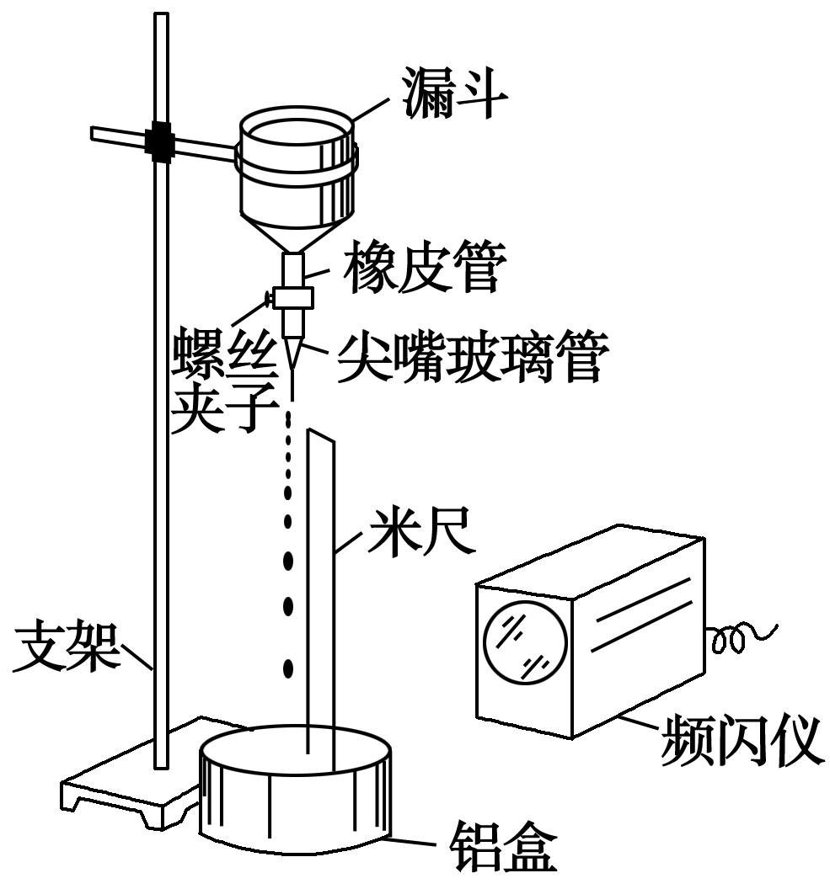
①在漏斗内盛满清水，旋松螺丝夹子，水滴会以一定的频率一滴滴地落下。
②用频闪仪发出的白闪光将水滴流照亮，由大到小逐渐调节频闪仪的频率直到第一次看到一串仿佛固定不动的水滴。
③用竖直放置的米尺测得各个水滴所对应的刻度。
④采集数据进行处理。
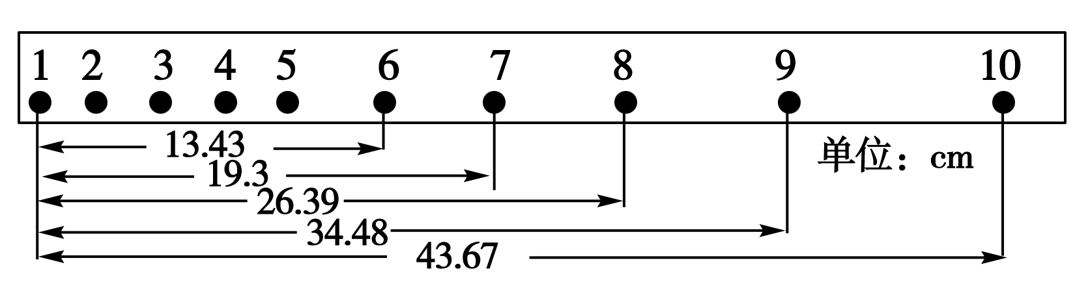
(1)实验中看到空间有一串仿佛固定不动的水滴时，频闪仪的闪光频率满足的条件是：________。
(2)实验中观察到水滴“固定不动”时的闪光频率为30Hz，某同学读出其中比较圆的水滴到第一个水滴的距离如图，根据数据测得当地重力加速度g＝________m/s²；第8个水滴此时的速度v₈＝________m/s(结果都保留三位有效数字)。
三、计算题（共32分。解答应写出必要的文字说明、方程式和重要演算步骤，只写出最后答案不能得分；有数值计算的题，答案中必须明确写出数值和单位。)
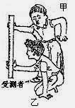
17．（10分）某司机乙驾驶一辆卡车正以一定速度在平直公路上匀速行驶。经过图a所示的限速牌标志为40km/h的位置时，突然发现离它25.5m处停着一辆正在维修的小轿车时，当该司机采取了紧急刹车措施，使卡车做匀减速直线运动，结果还是与小轿车发生碰撞。在处理事故时，交警甲用课本介绍的测定反应时间的方法对该司机乙进行了测试（如图b），发现他握住木尺时，木尺已经自由下降了20cm，试通过计算帮助交警分析卡车是否超速？（g取10m/s²）已知这种汽车急刹车时产生的加速度大小为5m/s²。
40
限速行驶
图a
图b

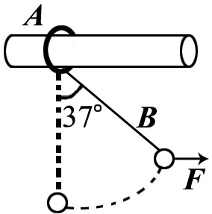
18．（10分）如下图所示，在水平粗糙横杆上，有一质量为m的小圆环A，用一细线悬吊一个质量为m的球B。现用一水平拉力缓慢地拉起球B，使细线与竖直方向成37°角，此时环A仍保持静止。
求：（1）此时水平拉力F的大小；
（2）环对横杆的压力及环受到的摩擦力。
19．（12分）将物体放到一个动摩擦因数$μ=\frac{\sqrt{3}}{6}$的斜面上，斜面的倾斜角度$θ={\text{60}}^{0}$，物体的质量为$9\text{kg}$，假设物体的滑动摩擦力等于它的最大静摩擦力，则水平推力F多大时，物体能保持不动？（$g=\text{10}m/s^{2}$）
F

高一年级物理试题参考答案
1 | 2 | 3 | 4 | 5 | 6 | 7 | 8 | 9 | 10 | 11 | 12 | 13 | 14
C | D | C | A | B | C | B | D | ABD | CD | AD | BC | ABC | BC

15.（4） F₁的方向 、 F₂的方向
（5） O点的位置 、 F′ 的方向
（8） 乙
16. (1)频闪仪频率等于水滴滴落的频率 (2)9.72、 2.27
17. 因为V=15m/s=54km/h>V_{限}=40 km/h…,该卡车超速。
18.（1）$F=\frac{3}{4}\text{mg}$
（2）对横杆的压力大小为2mg，方向竖直向下，环受到的摩擦力大小为0.75mg，方向水平向左

19. $\text{50}\sqrt{3}N<F<\text{210}\sqrt{3}N$

